DE LO PRESENCIAL A LO DIGITAL
TURNO:Todos
Materia:GEOGRAFÍA
Curso:1° AÑO
Semana: Del 30-3-20 al 6-4-20
Profesor:Ricardo DuránCurso: 1°División: 1° y 2° Email: duran.ra@hotmail.com Turno: mañana
Profesora:Gallo Lidia Curso: 1° División: 1° y 2° Email: Lidiamercedes70@hotmail.com Turno: tarde
Profesora: Reynaga Claudia Curso: 1° División: 1° Email: reynagaclaudia22@gmail.com Turno: Vespertino.
Profesora: Pistán Liliana Curso: 1° División: 2° y 4° Email: lilianapistanprofe91@gmail.com Turno: Vespertino
Profesora: Rodriguez Mercedes Curso: 1° División: 3° Email: caromerrodriguez@yahoo.com.ar Turno: Vespertino
Profesora: Baez Adriana Curso: 1° División: 2° y 3° Email: adrianadelvallebaez@gmail.com
Turno: Tarde

Datos a completar por el alumno
APELLIDO Y NOMBRE:
CURSO: DIVISIÓN: TURNO:
E-MAIL:
TELÉFONO: (SEÑALAR: FIJO O MÓVIL)

CONTENIDOS
- América: ubicación, límites y características territoriales.
- División regional.
CRITERIOS DEEVALUACIÓN:
- Interpreta la variada información geográfica.
- Identifica datos geográficos relevantes del texto.
- Produce en forma individual texto y mapa.

CARACTERÍSTICAS TERRITORIALES DE AMÉRICA
Los continentes son grandes extensiones de tierra separados entre sí por las aguas oceánicas. Existen 6 continentes. De mayor a menor extensión: Asia, América, África, Antártida, Europa, Oceanía.
Según el meridiano de Greenwich, todo el continente americano se encuentra en el hemisferio oeste. Según el Ecuador, el 64% del territorio está en el hemisferio norte y el 36% en el hemisferio sur.
América ocupa aproximadamente el 8,1% de la superficie del planeta y el 28% de las tierras continentales, por lo que se lo considera el 2° continente en extensión, luego de Asia. Tiene una superficie total de 42 millones de km².
Se extiende desde cerca del polo norte (83°lat. Norte) hasta la isla chilena Diego Ramírez (56°lat. Sur). Es el continente de mayor desarrollo latitudinal, alcanzando los 16 mil km. de extensión en sentido norte-sur.
Debido a su alargamiento latitudinal y a su extensa superficie, cuenta con una gran variedad de tipos de ambientes, recursos naturales y climas. Dichos ambientes han sido modificados, en mayor o menor grado por el impacto de las actividades que realiza la sociedad.
El continente está formado por dos grandes masas continentales, unidas por una franja continental más estrecha.
Se trata de un solo continente, pero con múltiples culturas y diversas realidades sociopolíticas. Por eso no resulta sencillo hablar de una sola América.
Límites: La enorme masa continental americana se encuentra completamente rodeada de los océanos. El norte está bañado por las aguas del océano Glacial Ártico, en el cual se encuentra un conjunto de islas que avanzan hasta muy cerca del polo norte. Por el extremo sur, el continente alcanza sur la confluencia del océano Atlántico y Pacífico que lo separa de la Antártida. El océano Atlántico, por el Este, separa a América de Europa y África; en tanto el océano Pacífico, por el oeste, la separa de Asia y Oceanía.

DIVISIÓN REGIONAL
América puede ser dividida en diversas regiones de acuerdo a los distintos criterios:
De acuerdo con las características físico-estructurales, basadas en la evolución geológica del continente, América se divide en:
América del norte: Se extiende desde el extremo norte del continente hasta el istmo de Tehuantepec en el sur de México y ocupa el 55% de la superficie total del continente.
América central: Se extiende desde el istmo de Tehuantepec hasta el istmo de Panamá. Ocupa una estrecha franja de tierra acompañada por un arco de islas que se ubican en el mar Caribe.
América del sur: Se extiende desde el istmo de Panamá hasta la isla grande de Tierra del Fuego, en el extremo sur del continente y abarca el 43% de la superficie continental.
Si se consideran los factores históricos – culturales, el continente se divide en:
América Anglosajona: Comprendida por los países de E. Unidos y Canadá, en los que predominó la colonización inglesa y francesa. La religión protestante y el idioma inglés son los que predominan.
América Latina: Comprendida por los demás países desde México hasta Argentina y Chile. En ellos, predominó la colonización española y portuguesa y la religión católica y el idioma español y portugués son los que predominan
Dentro de América Latina, los países pueden agruparse de acuerdo al idioma que predomina:
Hispanoamérica: Es la parte de América Latina conquistada por España y en la que se habla español.
Iberoamérica: está formada por la América conquistada por los dos países de la península Ibérica: España y Portugal. Se habla español y portugués, por lo tanto, incluye a los países de Hispanoamérica más Brasil.

ACTIVIDADES:
1)Buscar en internet información cartográfica y realizar las siguientes actividades:
a)En un mapa planisferio como el siguiente ubicar y marcar con sus respectivos nombres a los 6 continentes. Diferenciarlos con color.
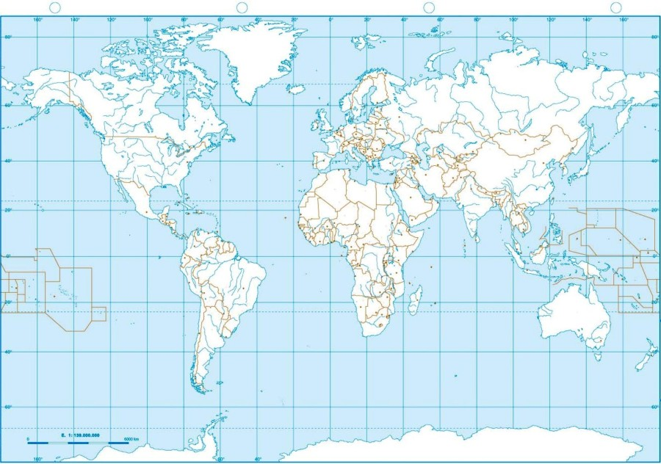

b) Marcar las líneas imaginarias más importantes: Ecuador, meridiano de Greenwich, trópicos y círculos polares.
c)Ubicar y marcar los océanos
d)Completar:
América limita al norte con…….
Al sur limita con……
Al oeste limita con…….
Al este limita con…….
2)En un cuadro sinóptico describir las principales características territoriales del continente americano.
1)a) ¿Cómo se divide América de acuerdo a las características físicas-estructurales e históricas-culturales?
b) ¿Cómo se divide América Latina teniendo en cuenta el idioma que predomina?
3)Dados los cuatro mapas de América, y teniendo en cuenta la información brindada sobre división regional de América, realizar lo siguiente:
En un mapa ubicar y marcar América Anglosajona, en otro América Latina, en otro Hispanoamérica y en otro Iberoamérica

